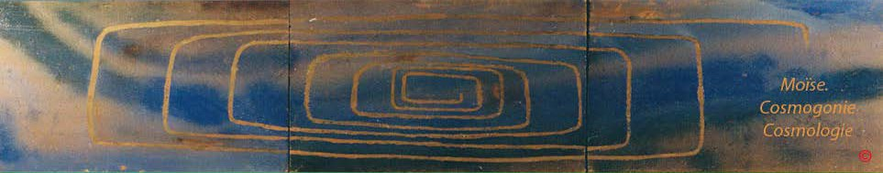

BIBLE-GENESE EN HEBREU PROPRIETES ET QUALITES DES NOMBRES

LETTRES HEBRAÏQUES ET VALEURS ORDINALES

22 lettres composent l'alphabet hébraïque. 5 d'entres elles, placées en position finale dans l'écriture des mots , sont dotées d'un graphisme différent et emportent avec elles un sens complémentaire. Ainsi la lettre Aleph représentant la puissance originelle, placée en position finale tout en gardant son graphisme, développe l'idée de la puissance accomplie, réalisée.

L'alphabet hébraïques possède 27 graphes différents et leur valeurs ordinales vont de 1 à 28.

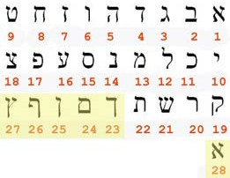

Le 28 ème graphe, Aleph final indique l'état de réalisation (en terme de Principe), en l'occurence la création "des cieux et de la terre"

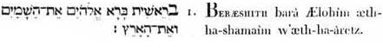

Principe / créa /Lui-les-Dieux / ipséité-des-cieux / et -ipséité_de-la_terre
In principio : En et dans le principe.

